2023年度
大竹县农业经济经营管理站
部门决算公开

目录
公开时间：2024年10 月18日
第一部分 单位概况 3
一、职能简介 3
二、2023年重点工作完成情况。 3
三、机构设置情况。 6
第二部分 2023年度部门决算情况说明 7
一、收入支出决算总体情况说明 7
二、收入决算情况说明 7
三、支出决算情况说明 8
四、财政拨款收入支出决算总体情况说明 9
五、一般公共预算财政拨款支出决算情况说明 10
六、一般公共预算财政拨款基本支出决算情况说明 12
七、“三公”经费财政拨款支出决算情况说明 13
八、政府性基金预算支出决算情况说明 14
九、国有资本经营预算支出决算情况说明 14
十、其他重要事项的情况说明 14
第三部分 名词解释 15
第四部分 附件 18
第五部分 附表 26
一、收入支出决算总表 26
二、收入决算表 26
三、支出决算表 26
四、财政拨款收入支出决算总表 26
五、财政拨款支出决算明细表 26
六、一般公共预算财政拨款支出决算表 26
七、一般公共预算财政拨款支出决算明细表 26
八、一般公共预算财政拨款基本支出决算表 26
九、一般公共预算财政拨款项目支出决算表 26
十、政府性基金预算财政拨款收入支出决算表 26
十一、国有资本经营预算财政拨款收入支出决算表 26
十二、国有资本经营预算财政拨款支出决算表 26
十三、财政拨款“三公”经费支出决算表 26

第一部分 单位概况

一、职能简介
主要职能：农村土地承包管理及土地确权登记、农村土地流转管理、农村土地纠纷调解仲裁，农村集体“资金、资产、资源”管理及农村财务审计、农民负担监督管理、农民专业合作社指导培育、农业生产社会化服务、农村集体产权制度改革。

二、2023年重点工作完成情况。
（一）土地承包管理工作
1.做好二轮到期、三轮延包准普及宣传工作。积极宣传二轮承包到期后第三轮顺延三十年农村土地承包政策，让广大承包农户早日吃上“定心丸”。
2.大竹县耕地面积107.07万亩，2023年土地流转规模面积30.07万亩，土地流转率28.08%，其中土地规模流转面积（30亩以上）24.78万亩，土地规模流转率23.14%。
3.积极化解土地纠纷，维护农村社会稳定。2023年接待土地纠纷来访、电话咨询达132件，解决纠纷数68件，仲裁受理1件，维护了农村社会稳定。
（二）农业生产社会化服务工作
1.严格按照农业社会化服务体系建设方案要求，结合我县实际情况，制定大竹县农业社会化服务体系建设方案，完成设立县农业社会化服务中心1个，31个乡镇、街道共设立31个乡镇（街道）农业社会化服务站，250个行政村和涉农社区建设立268名村（社区）农业社会化服务协办员。服务中心、站（点）全部规范挂牌，三级体系均明确其职能职责。我县农业社会化服务体系初步建立。
2.严格按照程序积极推进大竹县2023年农业社会化服务项目建设工作。
3.制定出台《大竹县农业生产放管服务规范（试行）》等，进一步规范我县农业社会化服务工作。
4.完成《大竹县农业社会化服务发展的难点与对策》课题研究，并形成调研报告。
（三）农村集体产权制度改革工作
1.按时完成2022年度全国农村集体资产清查工作，并上报全国农村集体资产监督管理平台。
2.严格按照《四川省农村集体经济组织条例》规定及“五个一”标准规范农村集体经济组织管理及运行；指导各集体经济组织按程序落实“四议两公开”机制，有效运行“三会”。
3.同组织部、农经股开展“1+5”片区集体经济发展调研工作。
4.报送产权制度改革档案管理典型案例。
5.指导乡镇发展乡村振兴“擂台赛”大比武活动（产业富民类—规范建立集体经济组织）
6.完成2022年度农村集体资产清查数据核实，并以正式文件形式将审核问题整改情况说明报市农业农村局。
（四）农村“三资”管理工作
1.开展村务公开事项涉农部分的指导、监督工作。
2.积极配合县纪委村（社区）集体“三资”提级监督工作，加强村（社区）三资管理工作。
3.根据县纪委指派，会同级财政局、县审计局按时完成13个提级监督村（社区）的财务审计检查工作，对审计过程中发现的问题要求各村（社区）及时整改。
（五）农业农村事项公开监督、指导工作
1.以村务公开“六定三化”为载体，突出村级财务公开为重点，开展了农业农村公开事项指导、监督工作。
2.积极参与大竹县村务公开专项监管工作领导小组牵头开展的大竹县村务公开巡回督导工作。
（六）新型农业经营主体培育发展工作
1.开展农民合作社示范社评审和监测工作。
2.巩固农民合作社名录库建设工作。
3.申报农民合作社联农带农能力提升工程项目。
4.大竹县2023年十强农民合作社评选工作。
（七）农经统计工作
根据农业农村部、省农业农村厅、市农业农村局2022年度农村经营管理情况统计年报（包括农村合作经济统计年报、农村政策与改革统计年报）和农村集体资产清查工作的安排部署，指导乡镇（街道）完成2022年度农村合作经济统计和农村政策与改革统计工作。于2023年7月获得“全省农经统计工作典型县”荣誉称号。

三、机构设置情况。
大竹县农业经济经营管理体系大竹县农业农村局下属的1个一级预算全额拨款事业单位。

第二部分 2023年度部门决算情况说明

一、收入支出决算总体情况说明
2023年度收入1244.11万元、支出总计1244.11万元。与2022年相比，收入增加了323.83万元、增加了35.18%；支出增加了323.83万元，增加了35.18%。主要变动原因是项目收入增加了215.73万元，项目支出相应增加215.73万元。基本收入增加108.1万元，支出增加108.1万元。

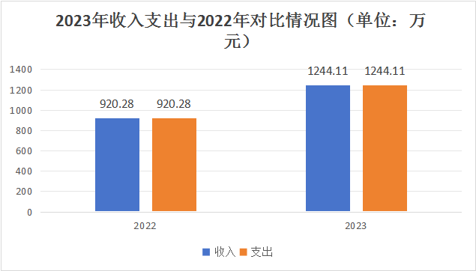

（图1：收、支决算总计变动情况图）

二、收入决算情况说明
2023年本年收入合计1244.11万元，其中：一般公共预算财政拨款收入1239.11万元，占99.59%；政府性基金预算财政拨款收入5万元，占0.41%；上级补助收入0万元，占0%；事业收入0万元，占0%；经营收入0万元，占0%；附属单位上缴收入0万元，占0%；其他收入0万元，占0%。
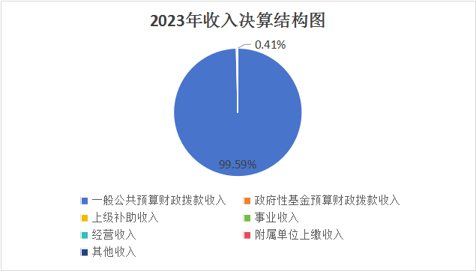

（图2：收入决算结构图）

三、支出决算情况说明
2023年本年支出合计1244.11万元，其中：基本支出399.78万元，占32%；项目支出844.33万元，占68%；上缴上级支出0万元，占0%；经营支出0万元，占0%；对附属单位补助支出0万元，占0%。

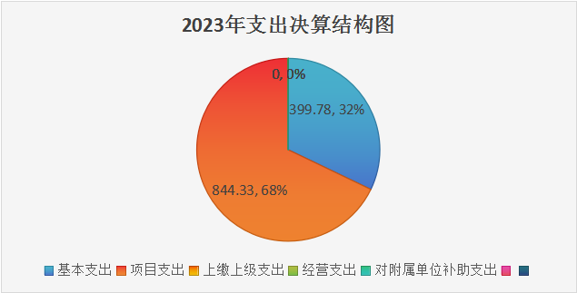

（图3：支出决算结构图）

四、财政拨款收入支出决算总体情况说明
2023年度财政拨款收入1244.11万元、支出总计1244.11万元。与2022年相比，收入增加了323.83万元、增加了35.18%；支出增加了323.83万元，增加了35.18%。主要变动原因是项目收入增加了215.73万元，项目支出相应增加215.73万元。基本收入增加108.1万元，支出增加108.1万元。

（图4：财政拨款收、支决算总计变动情况）

五、一般公共预算财政拨款支出决算情况说明

（一）一般公共预算财政拨款支出决算总体情况
2023年一般公共预算财政拨款支出1239.11万元，占本年支出合计的99.59%。与2022年相比，一般公共预算财政拨款增加了318.83万元，增加34.64%。主要变动原因是项目支出增加了。

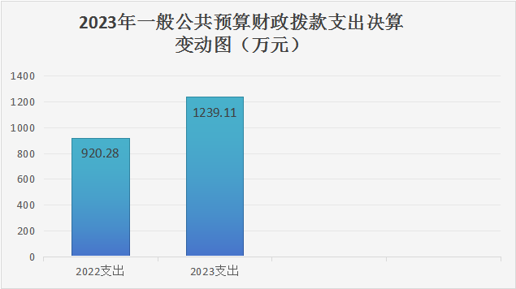

（图5：一般公共预算财政拨款支出决算变动情况）

（二）一般公共预算财政拨款支出决算结构情况
2023年一般公共预算财政拨款支出1239.11万元，主要用于以下方面:社会保障和就业（类）支出42.57万元，占3.4%；卫生健康支出12.4万元，占1%；住房保障支出8.48万元，占0.6%；农林水支出1175.66万元，占95%。
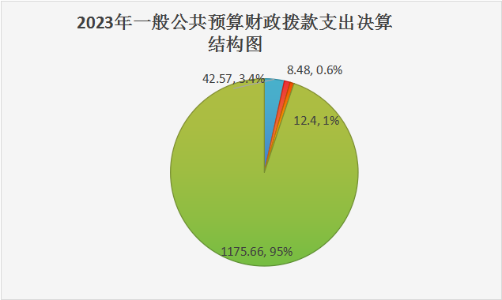

（图6：一般公共预算财政拨款支出决算结构）
（三）一般公共预算财政拨款支出决算具体情况
2023年一般公共预算支出决算数为1239.11万元，完成预算100%。其中：
1.社会保障和就业（208）行政事业单位养老支出（05）事业单位离退休（02）:2023决算数为1.78万元，完成100%。
2.社会保障和就业（208）行政事业单位养老支出（05）机关事业单位基本养老保险缴费支出（05）:2023决算数为9.21万元，完成100%。
3.社会保障和就业（208）行政事业单位养老支出（05）其他行政事业单位养老支出（99）:2023决算数为24.95万元，完成100%。
4.住房保障支出（221）住房改革支出（02）住房公积金(01)：2023年支出决算为8.48万元，完成100%。
5.卫生健康支出（210）行政事业单位医疗（11）事业单位医疗（02）:2023年支出决算为12.4万元，完成100%。
6.农林水支出（213）农业农村（01）事业运行（04）:2023年支出决算为331.7万元，完成100%。
7.农林水支出（213）农业农村（01）其他农业农村支出（99）:支出决算为839.33万元，完成100%。
8.农林水支出（213）其他农林水支出（99）其他农林水支出（99）:支出决算为4.63万元，完成100%。

六、一般公共预算财政拨款基本支出决算情况说明
2023年一般公共预算财政拨款基本支出399.78万元，项目支出839.33万元。
基本支出：人员经费353.78万元，主要包括：基本工资126.73万元、津贴补贴1.71万元、绩效工资77.49万元、机关事业单位基本养老保险缴费9.21万元、职工基本医疗保险缴费12.40万元、其他社会保障缴费0.7万元、其他工资福利支出71.87万元、住房公积金8.48万元、抚恤金18.46万元、生活补助26.73万元等。
日常公用经费46万元，主要包括：办公费3.31万元、印刷费0.2万元、咨询费1万元、水费0.2万元、电费1万元、邮电费0.92万元、差旅费3万元、会议费0.2万元、培训费0.2万元、劳务费0.5万元、委托业务费1万元、工会经费6.2万元、福利费7.34万元、其他交通7.01万元、其他商品和服务支出12.46万元等。
项目支出839.33万元：主要包括村级财务审计和检查11.93万元、大竹县村集体经济组织资产清查核实购买服务项目：342.4万元、2023年中央财政事业经营主体能力提升项目485万元。

七、“三公”经费财政拨款支出决算情况说明

（一）“三公”经费财政拨款支出决算总体情况说明
2023年“三公”经费财政拨款支出决算为0万元，完成预算0%。

（二）“三公”经费财政拨款支出决算具体情况说明
2023年“三公”经费财政拨款支出决算中，因公出国（境）费支出决算0万元，占0%；公务用车购置及运行维护费支出决算0万元，占0%；公务接待费支出决算0万元，占0%。
1.因公出国（境）经费支出0万元，完成预算0%。全年安排因公出国（境）团组0次，出国（境）0人。
2.公务用车购置及运行维护费支出0万元,完成预算0%。单位没有公务车，所以没有相关费用支出。
3.公务接待费支出0万元，完成预算0%。公务接待费支出决算比2022年减少0.11万元，减少了100%。主要原因是接待工作减少，减少了相应的接待费支出。
国内公务接待支出0万元，0人，共计支出0万元。
外事接待支出0万元，外事接待0批次，0人，共计支出0万元。

八、政府性基金预算支出决算情况说明
2023年政府性基金预算拨款支出5万元。

九、国有资本经营预算支出决算情况说明
2023年国有资本经营预算拨款支出0万元。

十、其他重要事项的情况说明

（一）机关运行经费支出情况
我单位执行事业单位会计制度，无机关运行经费。

（二）政府采购支出情况
2023年。农经站政府采购支出总额0万元，其中：政府采购货物支出0万元、政府采购工程支出0万元、政府采购服务支出0万元。授予中小企业合同金额万元，占政府采购支出总额的%，其中：授予小微企业合同金额万元，占政府采购支出总额的0%。

（三）国有资产占有使用情况
截至2023年12月31日，农经站共有车辆0辆，其中：部级领导干部用车0辆、一般公务用车0辆、一般执法执勤用车0辆、特种专业技术用车0辆、其他用车0辆。单价50万元以上通用设备0台（套），单价100万元以上专用设备0台（套）。

（四）预算绩效管理情况。
根据预算绩效管理要求，本单位在2023年度预算编制阶段，三个项目开展了预算事前绩效评估，编制了绩效目标，预算执行过程中，开展绩效监控，项目开展绩效自评，绩效自评表详见第四部分附件。

第三部分 名词解释
1.财政拨款收入：指单位从同级财政部门取得的财政预算资金。
2.事业收入：指事业单位开展专业业务活动及辅助活动取得的收入。
3.经营收入：指事业单位在专业业务活动及其辅助活动之外开展非独立核算经营活动取得的收入。
4.其他收入：指单位取得的除上述收入以外的各项收入。
5.年初结转和结余：指以前年度尚未完成、结转到本年按有关规定继续使用的资金。
6、年末结转和结余：指单位按有关规定结转到下年或以后年度继续使用的资金。
7.基本支出：指为保障机构正常运转、完成日常工作任务而发生的人员支出和公用支出。
8.项目支出：指在基本支出之外为完成特定任务和事业发展目标所发生的支出。
9.“三公”经费：指单位用财政拨款安排的因公出国（境）费、公务用车购置及运行费和公务接待费。其中，因公出国（境）费反映单位公务出国（境）的国际旅费、国外城市间交通费、住宿费、伙食费、培训费、公杂费等支出；公务用车购置及运行费反映单位公务用车车辆购置支出（含车辆购置税）及租用费、燃料费、维修费、过路过桥费、保险费等支出；公务接待费反映单位按规开支的各类公务接待（含外宾接待）支出。
10.社会保障和就业（208）行政事业单位离退休（05）事业单位离退休（02）：指事业单位开支的离退休经费。
11.社会保障和就业（208）行政事业单位离退休（05）机关事业单位基本养老保险缴费支出（05）：指机关事业单位基本养老保险由单位缴费的基本养老保险费支出。
12.社会保障和就业（208）行政事业单位离退休（05）机关事业单位职业年金支出（06）: 指机关事业单位实施养老保险制度由单位实际缴纳的职业年金支出。
13.社会保障和就业（208）行政事业单位离退休（05）其他行政事业单位养老支出（99）: 指机关事业单位离退休人员发生的其他离退休方面的支出。
14.社会保障和就业（208）抚恤（08）死亡抚恤（01）: 指按规用于烈士和牺牲、病故人员家属的一次性和定期抚恤金以及丧葬补助费。
15.社会保障和就业（208）其他社会保障和就业支出（99）其他社会保障和就业支出（99）：指其他用于社会保障和就业方面的支出。
16.卫生健康支出（210）行政事业单位医疗（11）事业单位医疗（02）：指机关事业单位基本医疗保险由单位缴费的基本医疗保险费支出。
17.城乡社区支出（212）国有土地使用权出让收入安排的支出（08）征地和拆迁补偿支出（01）：地方政府征地和收购土地过程中支付的土地补偿费、拆迁补偿费支出。
18.城乡社区支出（212）国有土地使用权出让收入安排的支出（08）农业生产发展支出（14）：指土地出让收入用于高标准农田建设、现代种植业提升等方面的支出。
19.农林水支出（213）农业农村（01）机关服务（03）:指其他事业单位支出。
20.农林水支出（213）农业农村（01）事业运行（04）:指用于农业农村部门事业单位基本支出，事业单位设施、系统运行与资产维护等方面的支出。
21.农林水支出（213）农业农村（01）其他农业农支出（99）：指其他用于农业农村方面的支出。
22.农林水支出（213）其他农业农村支出（99）其他农业农支出（99）：指其他用于农林水方面的支出。
23.住房保障（221）住房改革支出（02）住房公积金（01）：指单位按人力资源和社会保障部门、财政部门规定的基本工资和津贴补贴以及规定比例为职工缴纳的住房公积金。

第四部分 附件
部门预算项目支出绩效自评表（2023年度）
项目名称 |  | 51172424T000010243701-2023年中央财政事业经营主体能力提升项目
主管部门 |  | 大竹县农业经济经营管理站部门 |  |  |  |  | 实施单位 （盖章） | 大竹县农业经济经营管理站
项目基本情况 | 1.项目年度目标完成情况 | 项目年度目标 |  |  |  |  | 年度目标完成情况
项目基本情况 | 1.项目年度目标完成情况 | 引导小农户广泛接受农业生产托管、机械化烘干等生产性服务，大力培育主体多元、竞争充分的农业社会化服务市场，进一步提高生产托管覆盖小农户比例，服务带动型规模经营面积不断扩大，带动农户增收、促进农业提质增效。提高农业综合效益和竞争力，促进农业绿色发展和资源可持续利用。支持我县粮油生产类农民合作社购买农机设备，改善生产设施设备条件等，提升粮油单产水平10%以上，保障农产品有效供给，打造更高水平“天府粮仓”。 |  |  |  |  | 7个单体示范社生产设施条件改善，完成农业生产放管服务补助3.2万亩，提升粮油单产水平10%以上
项目基本情况 | 2.项目实施内容及过程概述 | 引导小农户广泛接受农业生产托管、机械化烘干等生产性服务，大力培育主体多元、竞争充分的农业社会化服务市场，进一步提高生产托管覆盖小农户比例，服务带动型规模经营面积不断扩大，带动农户增收、促进农业提质增效。提高农业综合效益和竞争力，促进农业绿色发展和资源可持续利用。支持我县粮油生产类农民合作社购买农机设备，改善生产设施设备条件等，提升粮油单产水平10%以上，保障农产品有效供给，打造更高水平“天府粮仓”。
预算执行情况（10分） | 年度预算数（万元） | 年初预算 | 调整后预算数 | 预算执行数 |  |  | 预算执行率 | 权重 | 得分 | 原因
预算执行情况（10分） | 总额 | 0.00 | 485.00 | 485.00 |  |  | 100.00% | 10 | 10
预算执行情况（10分） | 其中：财政资金 | 0.00 | 485.00 | 485.00 |  |  | 100.00% | / | /
预算执行情况（10分） | 财政专户管理资金 | 0.00 | 0.00 | 0.00 |  |  | 0.00% | / | /
预算执行情况（10分） | 单位资金 | 0.00 | 0.00 | 0.00 |  |  | 0.00% | / | /
预算执行情况（10分） | 其他资金 |  |  |  |  |  |  | / | /
绩效指标（90分） | 一级指标 | 二级指标 | 三级指标 | 指标性质 | 指标值 | 度量单位 | 完成值 | 权重 | 得分 | 未完成原因分析
绩效指标（90分） | 产出指标 | 数量指标 | 7个单体示范社生产设施条件改善 | ≥ | 7个 | 个 | 7个 | 10.00 | 8
 | 产出指标 | 数量指标 | 完成农业生产放管服务补助3.2万亩 | ≥ | 3.2万亩 | 万亩 | 3.2万亩 | 10.00 | 10
 | 产出指标 | 数量指标 | 合作社购买农机设备和新建厂房 | ≥ | 4个 | 个 | 4个 | 5.00 | 4
 | 产出指标 | 质量指标 | 提升粮油单产水平10%以上 | ≥ | 10.00% | % | 10.00% | 10.00 | 8
 | 产出指标 | 质量指标 | 改善新型农业经营主  体农业生产设施条件 | 定性 | 优良中差 |  | 优 | 5.00 | 5
 | 产出指标 | 时效指标 | 2024年10月底全面完成 | ≤ | 10月 |  | 7月 | 5.00 | 5
 | 成本指标 | 经济成本指标 | 农业生产放管服务补助成本 | ≤ | 303万元 | 万元 | 303万元 | 10.00 | 8
 | 成本指标 | 经济成本指标 | 粮油单产提升成本 | ≤ | 66万元 | 万元 | 66万元 | 5.00 | 5
 | 成本指标 | 经济成本指标 | 生产设施条件改善成本 | ≤ | 122万元 | 万元 | 122万元 | 5.00 | 5
 | 效益指标 | 生态效益指标 | 促进农业生产环境可持续发展，构建资源节约型和环境友好型农业 | ≥ | 80% | % | 80% | 10.00 | 8
 | 效益指标 | 经济效益  指标 | 引领社会资本参与农业生产设施条件改善， 拓宽产业领域，延长产业链，合作社参与全产业收益分红， 人均可支配收入达3.5万元以上，比非成员收入高30%以上。 | ≥ | 30% | % | 30% | 5.00 | 4
 | 效益指标 | 社会效益  指标 | 将持续提升我县农民合作社经营管理能力和县域指导服务能力，有力促进小农户和现代农业发展的有机衔接。 | ≥ | 34个 | 个 | 34个 | 5.00 | 4
 | 满意度指标 | 服务对象  满意度指标 | 农民合作社能力提升建设满意度 | ≥ | 95% | % | 95% | 5.00 | 5
合计 |  |  |  |  |  |  |  | 100 | 89
评价结论 | 此项目完成7个单体示范社生产设施条件改善，完成农业生产放管服务补助3.2万亩，提升粮油单产水平10%以上。并且资金支付依据合规合法，资金支付与预算相符，不存在截留、挪用和超范围支出资金的情况。该项目总体实施良好。故此项目自评得分89分。
存在问题 | 无
改进措施 | 无
项目负责人：戴德红 |  |  |  |  | 财务负责人：王竹春

部门预算项目支出绩效自评表（2023年度）
项目名称 |  | 51172422T000006380737-农村承包地确权数据脱密经费
主管部门 |  | 大竹县农业经济经营管理站部门 |  |  |  |  | 实施单位 （盖章） | 大竹县农业经济经营管理站
项目基本情况 | 1.项目年度目标完成情况 | 项目年度目标 |  |  |  |  | 年度目标完成情况
 |  | 完成全县的农村土地承包经营权确权登记成果数据脱密工作，土地承包管理平台的建立和运用。 |  |  |  |  | 完成全县的农村土地承包经营权确权登记成果数据脱密工作，土地承包管理平台的建立和运用。
 | 2.项目实施内容及过程概述 | 成立农村土地承包管理平台，并对平台进行管理维护
预算执行情况（10分） | 年度预算数（万元） | 年初预算 | 调整后预算数 | 预算执行数 |  |  | 预算执行率 | 权重 | 得分 | 原因
 | 总额 | 0 | 5 | 5 |  |  | 100.00% | 10 | 10 | .
 | 其中：财政资金 | 0 | 5 | 5 |  |  | 100.00% | / | /
 | 财政专户管理资金 | 0 | 0 | 0 |  |  | 0.00% | / | /
 | 单位资金 | 0 | 0 | 0 |  |  | 0.00% | / | /
 | 其他资金 |  |  |  |  |  |  | / | /
绩效指标（90分） | 一级指标 | 二级指标 | 三级指标 | 指标性质 | 指标值 | 度量单位 | 完成值 | 权重 | 得分 | 未完成原因分析
 | 产出指标 | 数量指标 | 完成全县126万亩承包土地数据的脱密 | ≥ | 126 | 万亩 | 126万亩 | 10 | 10
 |  | 质量指标 | 符合脱密规范标准 | 定性 | 优良中低差 |  | 优 | 10 | 10
 |  | 时效指标 | 长期运用 | 定性 | 优良中低差 |  | 优 | 20 | 15
 | 效益指标 | 经济效益指标 | 降低农村土地信访纠纷，维稳等支出 | 定性 | 高中低 |  | 搞 | 10 | 8
 |  | 可持续影响指标 | 土地承包管理平台长期运行，为农业服务 | 定性 | 优良中低差 |  | 优 | 10 | 8
 | 满意度指标 | 服务对象满意度指标 | 土地承包农户查询，纠错分户等 | 定性 | 优良中低差 |  | 优 | 10 | 8
 | 成本指标 | 经济成本指标 | 土地确权成果数据脱密前技术公司的数据整理，处理费 | ≥ | 1 | 万元 | 1万元 | 5 | 5
 |  |  | 脱密后省厅入库数据整理，平台对接及本县平台建设维护费 | ≥ | 2 | 万元 | 2万元 | 5 | 4
 |  |  | 矢量数据，勘界底面脱密经费 | ≥ | 2 | 万元 | 2万元 | 10 | 8
合计 |  |  |  |  |  |  |  | 100 | 86
评价结论 | 此项目完成全县的农村土地承包经营权确权登记成果数据脱密工作，土地承包管理平台的建立和运用。并且资金支付依据合规合法，资金支付与预算相符，不存在截留、挪用和超范围支出资金的情况。该项目总体实施良好。故此项目自评得分86分。
存在问题 | 无
改进措施 | 无
项目负责人：戴德红 |  |  |  |  | 财务负责人：王竹春

部门预算项目支出绩效自评表（2023年度）
项目名称 |  | 51172422T000006742294-大竹县村集体组织资产清查核实购买服务项目
主管部门 |  | 大竹县农业经济经营管理站部门 |  |  |  |  | 实施单位 （盖章） | 大竹县农业经济经营管理站
项目基本情况 | 1.项目年度目标完成情况 | 项目年度目标 |  |  |  |  | 年度目标完成情况
 |  | 为进一步加强我县集体经济组织管理，全面摸清“家底”，完整反映全县集体经济组织资产状况和财务状况。根据《大竹县村集体经济组织、县属国有及国有控股企业资产清查工作方案》，拟对全县村集体经济组织资产进行资产清查工作，此项工作除单位自查外，还将向第三方购买服务以提高资产清查质量。 |  |  |  |  | 对全县324个村集体经济组织资产进行清查工作，并建设资产清查信息系统，满足清查数据及时快速进行登记更新。
 | 2.项目实施内容及过程概述 | 对全县324个村集体经济组织资产清查工作，并建设资产清查信息系统
预算执行情况（10分） | 年度预算数（万元） | 年初预算 | 调整后预算数 | 预算执行数 |  |  | 预算执行率 | 权重 | 得分 | 原因
 | 总额 | 320 | 342.4 | 342.4 |  |  | 100.00% | 10 | 10
 | 其中：财政资金 | 320 | 342.4 | 342.4 |  |  | 100.00% | / | /
 | 财政专户管理资金 | 0 | 0 | 0 |  |  | 0.00% | / | /
 | 单位资金 | 0 | 0 | 0 |  |  | 0.00% | / | /
 | 其他资金 |  |  |  |  |  |  | / | /
绩效指标（90分） | 一级指标 | 二级指标 | 三级指标 | 指标性质 | 指标值 | 度量单位 | 完成值 | 权重 | 得分 | 未完成原因分析
 | 产出指标 | 数量指标 | 村集体经济组织第三方资产清查购买服务数 | ＝ | 324 | 个 | 324 | 15 | 13
 |  |  | 全县集体经济资产清查工作统揽服务数 | ＝ | 1 | 批 | 1 | 10 | 8
 |  | 质量指标 | 建设资产清查信息系统，满足清查数据及时快速进行登记更新。村集体经济组织资产清查的具体实施方案制定。资产清查的培训工作。 | 定性 | 优良中差 |  | 优 | 10 | 8
 |  |  | 资产清查复核、资产清查核实、资产管理系统数据对比、根据专有的软件模块，将资产清查核准数据导入全国农村集体经济资产监督管理平台 | 定性 | 高中低 |  | 搞 | 15 | 13
 |  | 时效指标 | 自合同签订日起180个日历完成 | ＝ | 180 | 日 | 180 | 10 | 10
 | 效益指标 | 经济效益指标 | 对全县村集体经济组织资产清查工作，完整反映全县集体经济组织资产状况和财务状况 | 定性 | 好坏 |  | 好 | 10 | 8
 |  | 社会效益指标 | 摸清家底，农民群众了解集体资产 | 定性 | 优良中低 |  | 优 | 10 | 8
 | 满意度指标 | 服务对象满意度指标 | 群众满意度 | ≥ | 95 | % | 95 | 5 | 5
 | 成本指标 | 经济成本指标 | 购买服务 | ≥ | 3424000 | 元 | 342.4万元 | 5 | 4
合计 |  |  |  |  |  |  |  | 100 | 87
评价结论 | 此项目对全县324个村集体经济组织进行资产清查工作，并建设资产清查信息系统，满足清查数据及时快速进行登记更新。并且资金支付依据合规合法，资金支付与预算相符，不存在截留、挪用和超范围支出资金的情况。该项目总体实施良好。故此项目自评得分87分。
存在问题 | 无
改进措施 | 无
项目负责人：戴德红 |  |  |  |  | 财务负责人：王竹春

第五部分 附表

一、收入支出决算总表

二、收入决算表

三、支出决算表

四、财政拨款收入支出决算总表

五、财政拨款支出决算明细表

六、一般公共预算财政拨款支出决算表

七、一般公共预算财政拨款支出决算明细表

八、一般公共预算财政拨款基本支出决算表

九、一般公共预算财政拨款项目支出决算表

十、政府性基金预算财政拨款收入支出决算表

十一、国有资本经营预算财政拨款收入支出决算表

十二、国有资本经营预算财政拨款支出决算表

十三、财政拨款“三公”经费支出决算表

